1. Составьте программу перевода старинных русских мер длины,  
торгового и аптекарского веса. Пользователь вводит значение для перевода   
\* саженей в метры (1 сажень равна 2,1366 м)  
\* нз дюймов в сантиметры (1 дюйм равен 2.5 см)  
\* футов в метры (1 фут равен 0,3048 м)  
\* драхм в граммы (1 драхма равна 3,7325 г)  
\* унщий в граммы (1 унция равна 29,86 г)  
\* фунтов в килограммы (1 фунт равен 0.40951 кг)  
\* аршинов в метры (1 аршин равен 0,7112 м)  
\* золотников в граммы (1 золотник равен 4,2657 г)  
\* дюймое в миллиметры (1 дюйм равен 25,3995 мм)

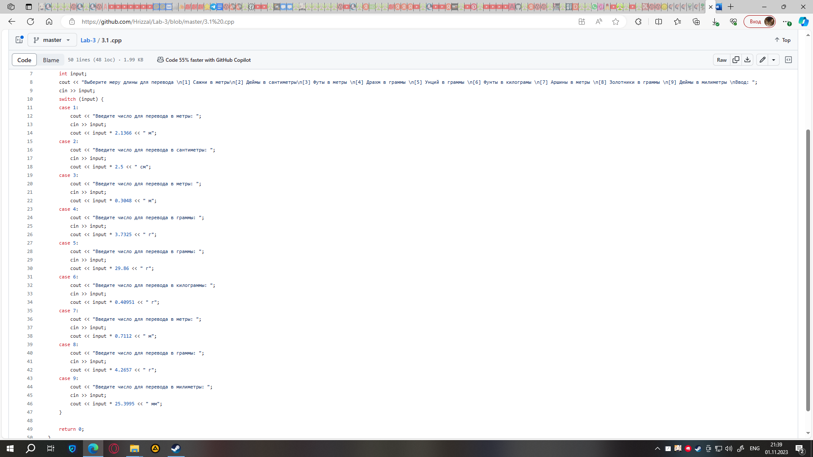  
2. В сберкассу на трёхпроцентный вклад положили S рублей. Какой  
станет сумма вклада через N дет

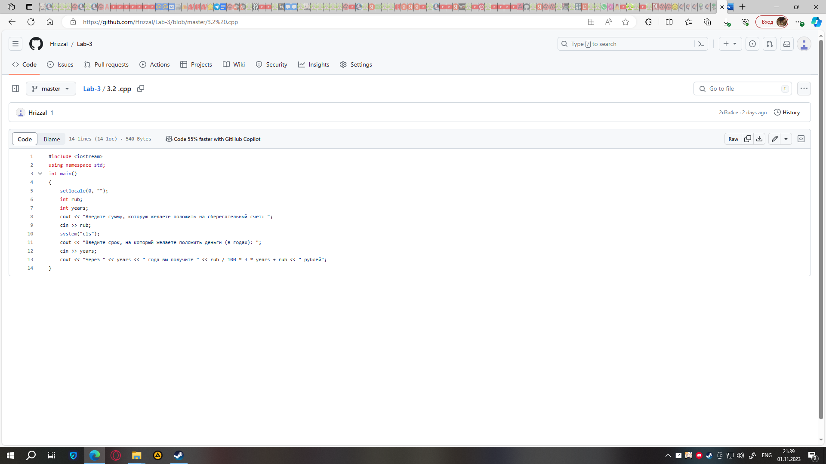  
3. Вычислить: (1+2)\*(1+2+3)\* \*(1+2+..+10).

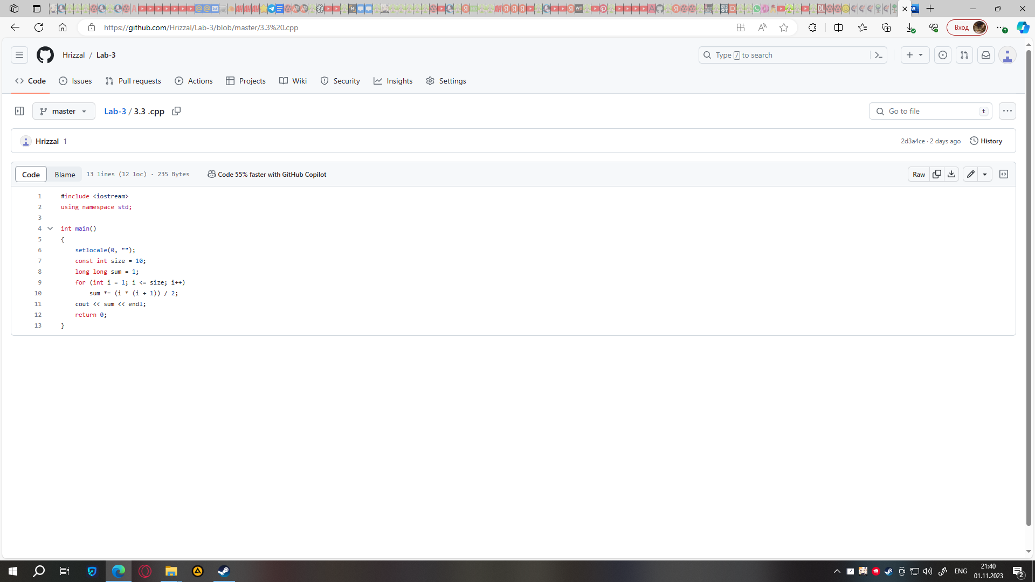  
4.Организовать беспрерывный ввод чисел с клавнатуры, пока  
пользователь не введет 0. После ввода нуля, показать на экран количество  
чисел, которые были введены их общую сумму и среднее арифметическое.  
Подсказка: необходимо объявить переменную-счетчик, которая будет считать  
количество введенных чисел, и цеременную, которая будет накапливать  
общую сумму чисел.

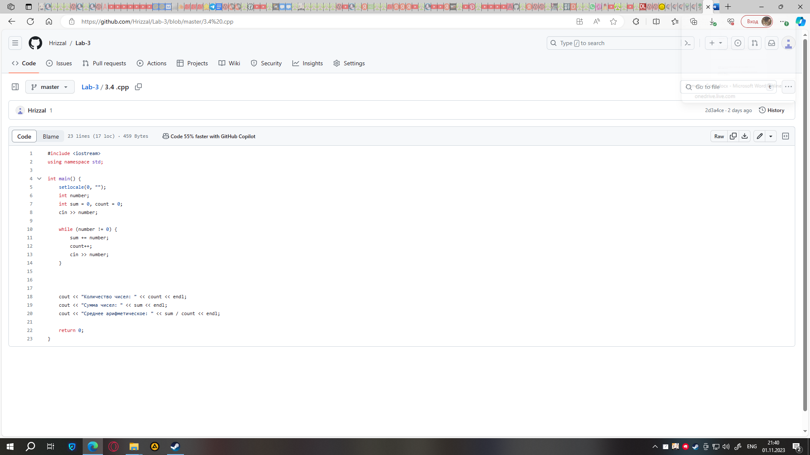

5. Нарисовать равнобедренный треугольник и равнобедренную трапецию из символов \*. Высоту  
выбирает пользователь.

